

**Universidade do Minho**

Escola de Engenharia

Mestrado Integrado em Engenharia Informática

**Unidade Curricular de**

**Laboratórios de Informática IV**

Ano Lectivo de 2017/2018

**Smart Painting**

**Cesário Perneta – A73883**

**João Gomes – A74033**

**Nadine Oliveira – A75614**

**Ricardo Cardante – A75368**

**Tiago Fraga – A74092**

Março,2018

**LI41617**

|  |  |
| --- | --- |
| Data de Recepção |  |
| Responsável |  |
| Avaliação |  |
| Observações |  |

**Smart Painting**

**Cesário Perneta – A73883**

**João Gomes – A74033**

**Nadine Oliveira – A75614**

**Ricardo Cardante – A75368**

**Tiago Fraga – A74092**

Março,2018

# Resumo

O presente relatório descreve a primeira de três fases do projeto “*Smart Painting”* que surgiu da necessidade de implementar uma solução informática de marcação e seleção de variados serviços no ramo da pintura domiciliária.

Esta fase consiste na fundamentação do projecto, sendo iniciada pela contextualização, do caso de estudo, da motivação e dos objetivos. Nestes tópicos, para alem de descrevermos o contexto em que o projeto está inserido, o seu modo de funcionamento, e o porque de termos abraçado este projecto, abordaremos também as metas que definimos como pontos cruciais para levar este trabalho ao sucesso.

Após algumas reuniões e momentos de reflexão, conseguimos definir todos estes pontos permitindo assim, definir a identidade do nosso projecto, bem como os recursos e toda a informação que vamos precisar para o inicializar.

Em seguida, ultrapassada esta fase “mais teórica” do arranque do trabalho, colocando em prática os conhecimentos mais práticos elaboramos uma maquete do sistema, assim como um plano de desenvolvimento do trabalho futuro através da formulação do Diagrama de Gantt.

Por fim, apresentaremos algumas conclusões da elaboração desta primeira parte do trabalho e alguns aspetos que consideramos importantes para as fases posteriores.

**Área de Aplicação:** Desenvolvimento e Implementação de um sistema de marcação de serviços de pintura.

**Palavras-Chave:** Desenvolvimento de Software, Engenharia de Software, Projecto, Sistema, Diagrama de Gantt, Aplicação, Pintura, Pintores.

# Índice

Resumo i

Índice de Figuras iii

Índice de Tabelas iv

1.1. Contextualização 1

1.2. Apresentação do Caso de Estudo 2

1.3. Motivação e Objetivos 3

1.3.1 Motivação 3

1.3.2 Objetivos 3

1.4. Justificação do Sistema 4

1.5. Utilidade do Serviço 4

1.6. Estabelecimento da Identidade do Projecto 5

1.7. Identificação dos Recursos Necessários 5

1.8. Maqueta do Sistema 6

1.9. Medidas de Sucesso do Projecto 7

1.10. Plano de Desenvolvimento (Diagrama de Gantt) 8

Anexos 13

**Anexos**

**Não foi encontrada nenhuma entrada de índice.**

# Índice de Figuras

Figura 1. Maqueta do Sistema. 7

# Índice de Tabelas

**Não foram encontradas entradas de índice de ilustrações.**

1. Introdução
   1. Contextualização

De acordo com o ultimo inquérito “*Quality of life in european cities* “Braga foi considerada como a 12ª cidade com melhor qualidade de vida na europa, obtendo a melhor qualificação a nível nacional.

As justificações fornecidas pela população para corroborar tal distinção foram diversas, tais como melhoras nos serviços de saúde, uma maior satisfação com o serviço de educação, e ainda, dizem ser uma das cidades onde encontram habitação de qualidade a um preço razoável.

Braga é ainda uma cidade que tem apresentado um grande crescimento económico, sendo apontado como fator de relevo a grande oferta de mão-de-obra qualificada que leva a que grandes, médias e pequenas empresas optem por se sedearem ou expandirem-se para esta cidade, contribuindo assim, para o aumento do emprego na região. Ora, tal desenvolvimento, levou a um aumento na procura de imoveis, tanto para arrendamento, como para comprar e ainda para investimento.

Foi devido a esta ultima situação que decidimos sedear em Braga uma empresa prestação de serviços de pintura de imoveis, que irá atuar na mesma. Com tamanha procura de habitações, principalmente para arrendamento, em que os contratos são de tempo limitado, é importante e necessário uma manutenção regular do imóvel, de forma a que este se mantenha apelativo e rentável. Assim sendo, verificamos que os serviços que disponibilizamos enquadram-se perfeitamente na cidade de Braga, oferecendo aos proprietários uma maior facilidade em requisitar o nosso tipo de serviços.

Para tornar a nossa empresa mais apelativa será desenvolvida uma aplicação móvel que permite contratar os nossos serviços de acordo com as preferências do cliente. Esta aplicação apresentará ao cliente um catálogo de cores e de tipos de tintas, fornecendo ao cliente a opção de este poder escolher com tranquilidade, e até de debater com amigos, familiares ou até mesmo com decoradoras, quais os tons mais indicados para o seu imóvel.

* 1. Apresentação do Caso de Estudo

O sistema a ser desenvolvido divide-se em três tipos de interface – uma para o utilizador, outra para o pintor e a ultima para os proprietários – em distintos tipos de plataforma.

Na interface do utilizador, será criada uma aplicação móvel que depois de descarregada das “*Apps Stores*” permitirá que o cliente através do seu smartphone:

* + Solicite um serviço de pintura a ser executado na hora. (Não pode escolher o pintor, ser-lhe-á destacado o que estiver mais próximo e disponível da habitação);
  + Agende um serviço de pintura para um determinado dia e hora, podendo assim, escolher o pintor que pretende que faça o serviço, conforme a disponibilidade do mesmo;
  + Avalie pintores;
  + Adicione fotos/comentários no perfil de cada pintor sobre o serviço;
  + Reporte pintores, caso se passe algo que não esteja de acordo com a conduta do serviço;
  + Partilhe perfis/comentários nas redes sociais;
  + Verifique faturas/serviços passados.
  + Efetue pagamento.

Com todas estas funcionalidades, a aplicação terá uma rica e poderosa capacidade para satisfazer todos os desejos e necessidades dos clientes, desde o agendamento, avaliação e pagamento do serviço/pintos até á própria critica, permitindo assim melhorar os trabalhos posteriores.

Na interface do trabalhador, que também será no formato móvel de maneira a possibilitar que leve o seu *smartphone/tablet* e aceda a toda a informação, no local, do serviço solicitado pelo cliente. Desta forma o pintor pode:

* + Verificar a quantidade de serviços que tem agendados;
  + Visualizar a localização do domicilio do cliente;
  + Alterar estado de disponibilidade;
  + Em cada serviço visualizar todos os pormenores solicitados pelo cliente;
  + Visualizar o seu perfil (Ver avaliações e comentários, no entanto, não o pode editar );

Por fim, os trabalhadores, catalogo de serviços, catalogo de cores e todas as características que o sistema pode oferecer serão guardadas numa base de dados online. Essa base de dados pode ser gerida – através do browser – pelo proprietário do negocio de forma que:

* + Adicione/Remova trabalhadores;
  + Altere catalogo de cores;
  + Modifique características de serviços;
  + Edite perfis de trabalhadores;
  1. Motivação e Objetivos
     1. Motivação

Como todos sabemos, para a realização de qualquer trabalho de pintura domiciliaria, o pintor tem de ir conhecer o que vai pintar, fazer as medições necessárias, informar-se acerca da cor que o cliente deseja, verificar se a parede apresenta danos, fazer o orçamento, etc. Todas estas situações retiram tempo quer ao cliente que tem de estar presente no momento da avaliação e ao trabalhador que tem de fazer a avaliação da parede.

O facto de o cliente conseguir explicar todos os problemas e tudo aquilo que deseja de uma forma simples, reduzindo assim o tempo desperdiçado em visitas do trabalhador só para reunir informação e se preparar para o trabalho a efetuar é uma das nossas motivações.

Durante este processo de pesquisa, reparamos que a única forma existente para contratar um pintor, era através de anúncios existentes em alguns sites ou pelos métodos tradicionais. Este facto motivou-nos a criar uma plataforma capaz de permitir contratar este tipo de trabalhador de forma fácil e simples para cada utilizador. Outro fator que também nos deparamos na nossa pesquisa, foi o do mercado imobiliário na cidade de Braga ter sofrido um grande crescimento ao longo dos últimos anos.

Este conjunto de factos motivou-nos a arranjar uma solução que acompanhasse o avanço tecnológico e imobiliário e assim apresentar uma alternativa aos meios tradicionais.

* + 1. Objetivos

O principal objetivo da solução informática apresentada é disponibilizar uma interface ao utilizador intuitiva e de fácil utilização, que simplifique o processo de marcação do serviço.

Da forma como a caracterização do tipo de serviço é implementada, reduzimos o tempo de trabalho bem como o numero de deslocações efetuadas pelo trabalhador e permitimos ao trabalhador ter os materiais necessários para o serviço logo à partida.

Além disso, a localização geográfica permite a que o trabalhado saiba o local onde vai realizar o serviço e ainda como chegar lá evitando trajetos demorosos.

O facto de todos os utilizadores poderem avaliar, comentar e reportar um determinado trabalhador, leva a que as informações presentes nas aplicações sejam as mais verídicas possíveis, assim sempre que um utilizador não conhece o trabalhador disponível para fazer o trabalho pode ter em conta a consideração as opiniões de outros utilizadores.

* 1. Justificação do Sistema

Após uma análise no vasto mercado de aplicações existente nos dias de hoje, deparamo-nos com a falta de uma aplicação que visasse fornecer um serviço de pintura mais rápido, cómodo e eficaz. Por exemplo, obriga a pessoa que requisitou o serviço a permanecer em sua casa, levando muitas à impossibilidade de comparência no seu emprego. Com este sistema, o cliente não precisa de abdicar de tanto tempo, visto que uma das etapas, o reconhecimento dos espaço e questões mais superficiais, são logo abordadas no pedido ao sistema.

Outra vantagem relação a lojas de pintura físicas, é que o cliente não tem de se deslocar à loja para escolher certos pormenores, como por exemplo a cor. Com este sistema, o cliente tem uma perceção imediata de como fica a cor que pretende através de um catálogo de cores, algo que agiliza o processo, economizando tempo e dinheiro.

Tendo em conta todas as dificuldades encontradas quando se pretende fazer remodelações a nível de pintura em casa, a nossa empresa desenvolveu um sistema, baseado numa aplicação e também num site, que pretende resolver todas as adversidades principalmente no início do processo.

* 1. Utilidade do Serviço

Dado a grande dinâmica existente no setor imobiliário presente em Braga, verificamos que o serviço por nós disponibilizado, preenche algumas lacunas existentes na disponibilização e prestação deste serviço na região, nomeadamente na maneira de "chegar" ao cliente.

É importante acompanhar o ritmo de desenvolvimento da cidade, proporcionando ao consumidor certas comodidades, e é exatamente isto que faltava neste tipo de serviço, uma maneira fácil de o cliente poder requisitar o serviço de forma rápida, em qualquer altura e para qualquer altura.

* 1. Estabelecimento da Identidade do Projecto

Nome: “Smart Home Painting”;

Categoria: “Serviços – Pintura”;

Descrição: A *Sweet Home Painting* é uma aplicação que o vai ajudar quando precisar de dar outra alegria e cor ao seu lar; apenas precisa de ter o seu smartphone à mão e no momento a seguir poderá ter em sua casa um pintor certificado e preparado com as suas escolhas, de forma a dar a vivacidade e a mudança que pretende. No final, pode avaliar os nossos serviços e inclusive recomendar aos seus amigos através das suas redes sociais e efetuar o pagamento sem chatices, pois pode associar o seu cartão de crédito ao seu perfil de cliente. Não volte a aventurar-se no incerto e descarregue já a nossa aplicação.

Características:

* + Serviço imediato;
  + Agendamento de serviços;
  + Avaliação dos pintores;
  + Comentários e fotos dos serviços;
  + Partilha em redes sociais;
  1. Identificação dos Recursos Necessários

Uma parte importante do projeto será de que modo se irá obter recursos e como serão tratados e validados. Inicialmente vamos recorrer a sites de lojas existentes para recolha de dados.

Estes são *Robbialac, Cin e Sotinco*. Destes sítios pretendemos extrair uma lista com os materiais necessários a realização de trabalhos de pintura, bem como todos os tipos de cores de tintas, extraindo também os seus preços.

Pela observação realizada, chegamos à conclusão que conseguiríamos toda a informação necessária acerca de materiais e seus preços no catalogo disponibilizado por estas empresas. A nossa empresa por sua vez vai tentar estabelecer uma parceria com estas empresas, de modo a conseguir preços reduzidos em materiais, o que é uma excelente vantagem quer para nós que conseguimos apresentar melhores preços aos nossos clientes, quer para as empresas que nos fornecem os materiais, uma vez que utilizamos os seus produtos.

Os utilizadores só poderão realizar marcações, avaliações de trabalhadores e reportar informação incorreta ou uma situação de desagrado com o trabalhador.

Em caso de um trabalhador receber demasiadas denúncias por parte dos utilizadores, nós em quanto empresa removemos esse trabalhador da lista de escolhas e prosseguimos com o despedimento do mesmo.

Ainda relativamente a aplicação, iremos ainda recorrer a *API’s* do *Google+, Facebook e Twitter* para login, de modo a termos acesso logo ao perfil do utilizador, facilitando assim o registo por parte do utilizador.

Para além disto, vamos utilizar várias ferramentas ao longo deste projeto, tais como:

* *Microsoft Project* para planeamento do projeto;
* *Microsoft Word* para redação dos relatórios;
* *Microsoft PowerPoint* para realização das apresentações;
* *Visual Paradigm* para modelação do projeto;
* *Microsoft SQL Server* para criação da base de dados;
* *Microsoft Visual Studio* éo *IDE* utilizado;
* *Microsoft .NET C#* para o código da nossa aplicação;
* *Bing Maps* que será utilizado para mostrar num mapa a localização da casa do cliente.
  1. Maqueta do Sistema

A aplicação a desenvolver será baseada numa arquitetura com três camadas, camada de apresentação, negócio e de dados.

A nível da camada de apresentação, vamos possuir três interfaces distintas, uma para os clientes onde estes poderão requisitar os nossos serviços, outra para os trabalhadores para estes terem acesso ao tipo de serviço pretendido pelo cliente e os dados do mesmo, e ainda uma para o proprietário, onde este poderá gerir o seu negócio.

Na camada de negócio, é onde serão tratados todos os pedidos vindos dos utilizadores, estes pedidos vão ser tratados nesta camada, de modo a responder às necessidades pretendidas. Para dar resposta a estes pedidos, esta camada mantém uma ligação com a camada de dados para ir buscar informação necessária ao processamento destes.

Na base de dados, é onde será guardada toda a informação relevante para o funcionamento da aplicação, como por exemplo os catálogos disponíveis, a informação dos clientes e dos funcionários, os tipos de serviços, entre outros.

Em baixo é apresentada uma maquete geral da arquitetura do sistema a implementar, onde são apresentadas apenas algumas das funcionalidades que se pretende implementar.

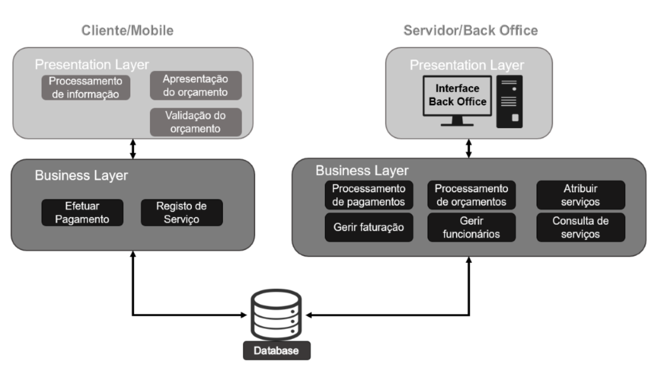

Figura 1. Maqueta do Sistema.

* 1. Medidas de Sucesso do Projecto

Torna-se fulcral na fase de fundamentação de projeto, organizar uma série de medidas que testem o êxito do mesmo.

Dessa forma, é seguidamente apresentada uma lista com os tópicos que consideramos basilares para obter sucesso com a aplicação e com o site.

* Todas as etapas do projeto devem cumprir os prazos previamente estabelecidos. Com isto, poderemos ter noção se o projeto está a avançar, permitindo também gerir o tempo e os recursos;
* Cumprir todos os requisitos propostos;
* Desenvolvimento de uma aplicação segura e confiável;
* Obter um crescimento do número de clientes e utilizadores da aplicação no futuro, de modo a aumentar o lucro e talvez uma expansão da área de atuação da empresa;
  1. Plano de Desenvolvimento (Diagrama de Gantt)

O diagrama de Gantt foi o gráfico usado para planearmos todas as etapas do nosso projeto.

O nosso projeto foi dividido em três partes fundamentais, com datas de finalização correspondentes as datas de entrega de cada parte do projeto. As etapas a que me refiro são as seguintes:

1. Fundamentação -> 12/02/2018 até 05/03/2018

2. Especificação -> 06/03/2018 até 16/04/2018

3. Implementação -> 17/04/2018 até 28/05/2018

Dentro destas fases fomos dividindo em várias etapas secundárias que achamos mais relevantes, neste resumo optamos por assinalar as que achamos que precisaríamos de mais tempo para a sua respetiva realização.

Na fase de Fundamentação achamos que a Pesquisa sobre o tema levava mais tempo visto corresponder a fase de coleta de informação/ dados sobre o tema escolhido.

Na fase de Especificação concordamos que a Implementação da Base de Dados consumiria bastante mais tempo que as outras tarefas desta fase, não esquecendo que a Analise de Requisitos, os Diagramas de Sequência e os Diagramas de Classe consumiriam bastante do nosso tempo daí a referenciar estas como as tarefas fundamentais da segunda fase.

Na terceira e ultima fase a Implementação achamos que a Implementação do Sistema de Localização ocupava grande parte do nosso tempo em relação as outras tarefas definidas nesta fase, visto ser a primeira vez que implementamos um sistema de localização nas nossas aplicações.

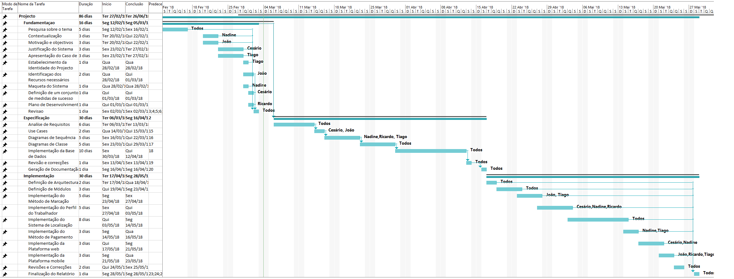

Figura 2. Diagrama de Gantt

1. Conclusões e Trabalho Futuro

Dada por terminada esta primeira fase damos por concluída a etapa da fundamentação do projecto, tendo constatado que este possui umas excelentes bases para se tornar num robusto e sólido sistema com ampla margem de progressão e lucro no mercado português.

Inicialmente, após uma primeira pesquisa sobre qual o tema a implementar no sistema, determinamos que esta área precisa de uma reformulação na divulgação dos serviços e seus trabalhadores. Através destes atrasos evidentes na modernização desta área conseguimos identificar as principais necessidades dos clientes e, desta forma, implementar um serviço capaz de satisfazer os seus desejos.

Esta recolha da informação permite-nos avançar para a fundamentação do caso de estudo, as motivações e objetivos e a identificação do projecto, dando assim uma “cara” inicial ao nosso sistema. Esta compreensão detalhada de como se comporta o sistema permite uma idealização e implementação mais eficazes.

Posteriormente, fizemos uma avaliação sobre possíveis parceiros onde recolhemos informações detalhadas sobre o tipo de produtos que podemos oferecer, tornado assim o nosso produto o mais detalhado e flexível possível na oferta de serviços aos clientes. Estas parcerias com empresas de renome na industria da construção civil permite-nos, à partida, dar notabilidade e visibilidade inicial que sozinhos não íamos conseguir com a mesma rapidez.

Terminados estes pontos, desenvolvemos uma maquete, o plano de desenvolvimento e um conjunto de medidas de sucesso do sistema. Através destas ferramentas detalhamos a estruturação da aplicação tendo, desta maneira, uma melhor perceção das áreas onde cada elemento do grupo se ia focar, oferecendo assim uma ponte para o plano de desenvolvimento.

Com este plano foi possível ter uma melhor perceção das tarefas a implementar no futuro, da divisão do trabalho e, por fim, das datas a cumprir pelo grupo de trabalho, de maneira a levar esta aplicação às medidas de sucesso estipuladas!

O próximo passo consiste na modelação do sistema, através do uso de diagramas UML. Com o intuito de uma melhor estruturação dos diagramas, será realizada uma análise de requisitos. Esta análise, para além de nos ajudar a compreender melhor o funcionamento da aplicação, é crucial para a correta implementação do sistema de base de dados que o sistema deve suportar.

Por ultimo, a terceira fase do projeto consiste na implementação da aplicação onde introduzimos todos os conhecimentos teóricos efetuados até então. É, por isso, o “sumo” do nosso trabalho.

Referências

**Jornal de Negócios -** http://www.jornaldenegocios.pt/economia/autarquias/detalhe/braga_entre_as_cidades_com_mais_qualidade_de_vida_da_europa;

**Blasting News** - https://pt.blastingnews.com/braga/2015/07/saiba-porque-economia-de-braga-e-o-exemplo-a-seguir-pelo-pais-00483109.html;

**Robbialac -** http://tintasrobbialac.pt/institucional.aspx;

**CIN -**http://www.cin.pt/portal/portal/user/anon/page/catalogos.psml?categoryOID=94908080808580GC&contentid=&nl=pt;

**Sotinco -** http://www.sotinco.pt/catalogos;

Lista de Siglas e Acrónimos

**API** **A**plication **P**rogram **I**nterface

**GPS** **G**lobal **P**ositioning **S**ystem

**UML U**nified **M**odeling **L**anguage

**IDE** On-Line Analytical Processing

# Anexos